FGTS: como funciona o Saque-Aniversário (quem pode, valores, vantagens e riscos)

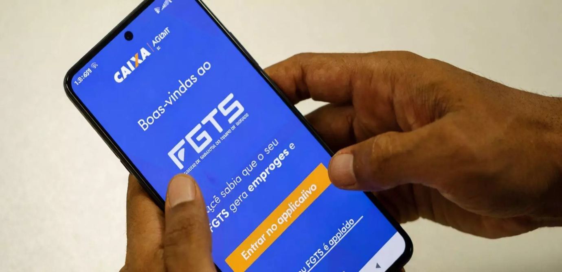

O Saque-Aniversário é uma modalidade do FGTS em que o trabalhador pode retirar, uma vez por ano, uma parte do saldo disponível no fundo, sempre no período do seu aniversário. Em compensação, ele abre mão do saque integral do FGTS em caso de demissão sem justa causa (mantendo apenas a multa rescisória de 40%).
A seguir, você entende como funciona na prática, quanto dá para sacar, como aderir e quando essa escolha pode (ou não) fazer sentido.

O que é o FGTS e para que ele existe?
O FGTS (Fundo de Garantia do Tempo de Serviço) é um direito de quem trabalha com carteira assinada. Em regra, o empregador deposita mensalmente 8% do salário em uma conta vinculada ao trabalhador.
Ele funciona como uma reserva para situações previstas em lei e, principalmente, como proteção em cenários como rescisão do contrato.

Saque-Rescisão x Saque-Aniversário: qual é a diferença?
- Saque-Rescisão (padrão): se houver demissão sem justa causa, o trabalhador pode sacar o saldo integral (além da multa rescisória).
- Saque-Aniversário (opcional): permite saques anuais, mas em caso de demissão sem justa causa, o trabalhador não acessa o saldo total, ficando com o saque da multa de 40%.

Como funciona o Saque-Aniversário?
Ao optar por essa modalidade, o valor fica disponível a partir do primeiro dia útil do mês do seu aniversário e pode ser retirado por até três meses (mês do aniversário + dois meses seguintes). Se não sacar dentro do prazo, o dinheiro retorna para a conta do FGTS e só poderá ser retirado no próximo ciclo anual.

Quanto posso sacar? (tabela oficial)
O saque anual é calculado assim:
Saque-Aniversário = (saldo total × alíquota da faixa) + parcela adicional fixa
Tabela (faixas, alíquotas e parcela adicional):
Saldo total no FGTS | Alíquota | Parcela adicional
Até R$ 500,00 | 50% | –
R$ 500,01 a R$ 1.000,00 | 40% | R$ 50,00
R$ 1.000,01 a R$ 5.000,00 | 30% | R$ 150,00
R$ 5.000,01 a R$ 10.000,00 | 20% | R$ 650,00
R$ 10.000,01 a R$ 15.000,00 | 15% | R$ 1.150,00
R$ 15.000,01 a R$ 20.000,00 | 10% | R$ 1.900,00
Acima de R$ 20.000,00 | 5% | R$ 2.900,00
Exemplo simples: com R$ 1.000 de saldo, o saque anual pode ser 40% (R$ 400) + R$ 50 = R$ 450.

E se eu for demitido sem justa causa?
Regra geral: quem está no Saque-Aniversário saca apenas a multa rescisória (40%), e o saldo do FGTS fica “preso” para os saques anuais seguintes.

Atualização importante (publicada em 23/12/2025)
Houve uma medida provisória que liberou, de forma temporária, valores retidos para trabalhadores que tiveram contrato suspenso/rescindido entre 01/01/2020 e 23/12/2025 enquanto estavam no Saque-Aniversário. Após essa data, volta a valer a regra normal: demitidos na modalidade não acessam o saldo total.

Posso voltar do Saque-Aniversário para o Saque-Rescisão?
Pode solicitar a volta a qualquer tempo, mas não é imediato: a mudança só passa a valer a partir do 1º dia do 25º mêsapós o pedido (na prática, cerca de 2 anos).
Outro ponto: se você tiver antecipação/cessão de direitos do saque ativa (empréstimo usando o FGTS como garantia), a lei prevê restrições para efetivar a mudança.

Vantagens: quando pode fazer sentido
O Saque-Aniversário costuma ser interessante para quem:
- quer previsibilidade de um dinheiro anual;
- pretende usar o valor para organizar as finanças (por exemplo, reduzir dívidas caras);
- prefere ter acesso recorrente a uma parte do FGTS sem depender de rescisão.

Riscos e desvantagens: onde mora o perigo
Os principais pontos de atenção:
- você perde o saque integral do FGTS na demissão sem justa causa (fica só com a multa de 40%);
- pode ser ruim para quem trabalha em setores com alta rotatividade;
- a “antecipação do saque-aniversário” (empréstimo) pode comprometer o saldo futuro.

Novas regras para antecipação (vigentes desde 01/11/2025)
O Conselho Curador aprovou limites para a antecipação: carência de 90 dias após aderir para fazer a primeira operação, apenas uma contratação por ano, e limites de quantidade/valores (ex.: até 5 saques em um período e valores mínimos/máximos por saque, conforme regra publicada).

Como aderir e como sacar
Em geral, você consegue:
- optar pelo Saque-Aniversário no aplicativo FGTS (login via Gov.br);
- cadastrar uma conta bancária para receber o crédito;
- também sacar em canais presenciais, se preferir.

FAQ rápido
1) Quem pode aderir?
Quem tem saldo em contas do FGTS e opta pela modalidade.
2) Posso sacar todo o FGTS no Saque-Aniversário?
Não: é um saque parcial e anual, calculado pela tabela.
3) Se eu for demitido, fico sem nada?
Não: a multa rescisória de 40% permanece, mas o saldo total não é liberado (regra geral).
4) Dá para voltar atrás depois de aderir?
Dá para pedir a volta, mas só vale a partir do 25º mês após a solicitação.

Para finalizar
O Saque-Aniversário pode ajudar no curto prazo — principalmente para organizar o caixa —, mas exige planejamento porque muda totalmente a proteção do FGTS em caso de demissão. Se você quiser, eu adapto esse texto para o tom da sua empresa (mais popular ou mais técnico), com CTA e SEO (título/meta description/palavras-chave) já prontos.
Fontes: Lei nº 13.932/2019 (texto atualizado com anexo/tabela), Agência Brasil (calendário e regras), Ministério do Trabalho e Emprego (regras e atualização via MP)

